ООО «Технология Чистоты – Новосибирск»

"ГАРМОНИКА" - двухкомпонентное кислородсодержащее средство. Представляет собой концентрат для приготовления рабочих растворов.
Стабильность рабочих растворов сохраняется в течение 5 суток.

Дезинфицирующее средство "ГАРМОНИКА"
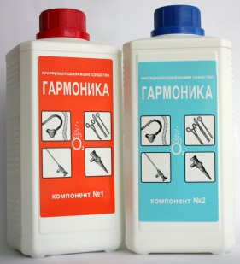
Состав:
- Компонент 1: надуксусная кислота - 5%, перекись водорода - 25%.
- Компонент 2: стабилизаторы, ингибиторы коррозии, ПАВы.
Назначение:
- Стерилизация ИМН, в том числе эндоскпов.
- Дезинфекция высокого уровня.
- Дезинфекция ИМН.
- Обеззараживание биологических выделений.
Антимикробная активность:
- Бактерии.
- Вирусы.
- Грибы.
- Споры.
Свойства:
- Туберкулоцидная активность средства тестированна на штамме Mycobacterium Terrae.
- Короткое время экспозиции и низкие концентрации.
- Рабочие растворы средства не фиксируют белковые загрязнения.
- Средство не обладает мутагенными и канцерогенными свойствами.
- Высокая экономичность.
Форма выпуска: 2 флакона объемом 1л.

